Отчет по лабораторной работе 7
Коссович Дмитрий
Описание предметной области:
Был разработан проект IssueTracker, позволяющий отслеживать и устанавливать задания, сроки их выполнения, статус выполнения задания и т.п.
Основные возможности и особенности системы:
Каждая задача может быть создана исключительно в рамках проекта.
Проект обладает группами доступа, причем каждый участник проекта, которому поручено задание должен состоять в группе доступа.
Пользователи с платным аккаунтом могут создавать большие группы доступа, обычные пользователи – группы до 3-х человек.
Задача имеет статус выполнения, задаваемый самостоятельно (предполагается, что люди, выполняющие проект выберут удобные для себя обозначения и будут использовать их).
Задача имеет свой класс, определяющий право комментировать задачу и возможности ветвления (может ли быть задача разделена на несколько).
Поручать задачи на выполнение можно только если эти задачи не могут ветвиться. При этом для ветвящейся задачи назначается человек, который может (кроме администратора) разветвлять данную задачу на подзадачи.
Нормальный сценарий использования:
- User регистрируется в системе
- User заходит в систему под своим логином и паролем
- User создает Проект
- User создает 2 группы Гр1 и Гр2
- User создает 2 задания: с возможностью ветвления и без – З1 и З2 соотв.
- User поручает задание З1 человеку из группы Гр1(Ч1) и З2 из группы Гр2(Ч2)
- Ч2 периодически меняет статусы(Prior) задания
- Система оповещает Ч2 о приближении DeadLine
- Ч2 решает задание и меняет статус на resolved
- Ч1 создает 2 подзадания П1 и П2 (при этом он может их поручать только людям из своей группы)
- П1 и П2 являются конечными и решаются аналогично заданию З2

Модель программы

Диаграмма вариантов использования:
Сторонние системы
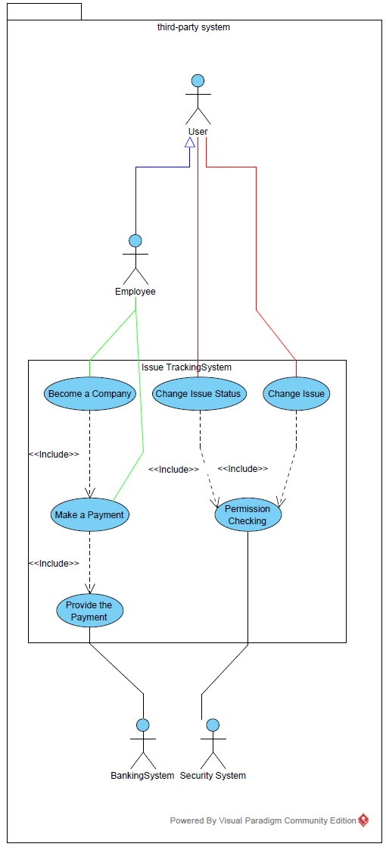
Сотрудник и Компания
Общие варианты использования User

Диаграмма деятельности
Создание аккаунта
Создание группы

Диаграмма классов (с интерфейсами)

